附件4
个人近亲属在水利系统内从业情况报告表

一、个人基本情况
姓 名 | 性别 | 出生年月 | 报考单位 | 报考岗位
招聘方式 |  | 学历学位 | 毕业院校及所学专业
□校园招聘
□公开招考
二、近亲属在水利系统内从业情况（此项可复制）
有此类情况□ 无此类情况□
基本  信息 | 姓 名 |  | 性别 | 出生年月 |  |  | 近亲属类别 |  |  | 称谓 |  | 夫妻或姻亲关系  形成时间
基本  信息 |  |  |  |  |  |  | □夫妻 □三代内旁系血亲  □直系血亲 £近姻亲
学习  情况 | 学历 |  |  | 毕业院校及专业 |  |  |  |  |  |  |  | 是否水利类专业
学习  情况 |  |  |  |  |  |  |  |  |  |  |  | 是□ 否□
工作  情况 | 工作单位及职务、职级、岗位 |  |  |  |  | 任现职时间 |  | 现任级别 |  |  |  | 任现级别时间
工作  情况 |  |  |  |  |  |  |  | □司局级 □处级  □科级 □其他
工作  情况 | 人  员  类  别 | □公务员 □参公  □事业 □企业  □社团 □其他 |  |  | 单  位  层  级 | £部机关  £直属单位机关  £直属单位一级单位  £直属单位二级单位  £直属单位三级单位 |  | 与领导干部所在单位关系 | 是否在同一机关（包括部机关、直属单位机关、直属单位所属单位机关）  £是 £否
工作  情况 | 人  员  类  别 | □管理人员□工人  □专业技术人员 |  |  | 单  位  层  级 |  |  | 与领导干部所在单位关系 | £在同一直属单位  £在同一直属单位所属单位
进入部系统情况 | 进入部系统方式 |  |  |  |  |  |  |  |  |  | 进入部系统时间
进入部系统情况 | □毕业分配 □公务员考录 □公务员调任 □政策性安置  £公开招聘 □企业聘用 □招工 □外系统调入  □其他 （需注明）
进入现单位情况 | 进入现单位方式 |  |  |  |  |  |  |  |  |  | 进入现单位时间
进入现单位情况 | □进入部系统后单位未变动 □考试进入 □调动进入  □机构改革 □其他 （需注明）
备注

填 表 须 知 | 1. 如无近亲属在水利系统内从业的，仅填写考生本人基本情况，其他项目可不填。  2. 如近亲属为部管干部或部机关公务员，仅填写“近亲属在部系统内从业情况”中“基本信息”包含的“姓名”“近亲属类别”“称谓”“夫妻或近姻亲关系形成时间”4项，其他项目可不填。  3. 本表可手写也可打印，表中有“□”的为选择项，根据实际情况划“√”。表中涉及“时间”的需填到“月”，如“2022.06”。“近亲属在部系统内从业情况”需逐人填写，可复制另附页填写。  4. 此表正反面打印。
名 词 解 释 | 1.“近亲属”指与本人具有夫妻关系、直系血亲关系、三代以内旁系血亲关系和近姻亲关系的亲属（见近亲属范围示意图）。  2.“水利系统内从业”指在水利系统各级单位正式工作，不含临时聘用、交流借用、劳务派遣等用工形式。“进入系统”指首次进入水利系统各级单位。“直属单位”包括黄委等流域机构和综合事业局等部直属企事业单位。“直属单位所属单位”包括直属单位所属的企事业单位及其下属单位，如黄委水文局及其下属各级单位。  3.“工作单位”指当前工作关系所在单位，需逐级填写。如黄委山东局XXX局XX局，综合事业局XXX中心XXX公司。“职务、职级、岗位”指担任的领导职务、公务员职级或企事业单位其他岗位，如处长、二巡、研究员、专业技术人员、职员、工人等。  4.“任现职时间”指担任当前领导职务、公务员职级或到现岗位工作的时间；“任现级别时间”指提拔担任当前领导职务层次（正、副司级，正、副处级，正、副科级）的时间，科级以下人员不需要填写。  5.“部管干部”指水利部部党组管理干部，包括部机关、直属单位及其所属单位的司局级干部。
承诺书（必填） | 本人郑重承诺，按照报告要求，全面、完整报告本人在水利系统内工作的全部近亲属情况。对报告内容真实性负责，并自愿接受组织监督。  本人亲笔签名： 手机：  年 月 日

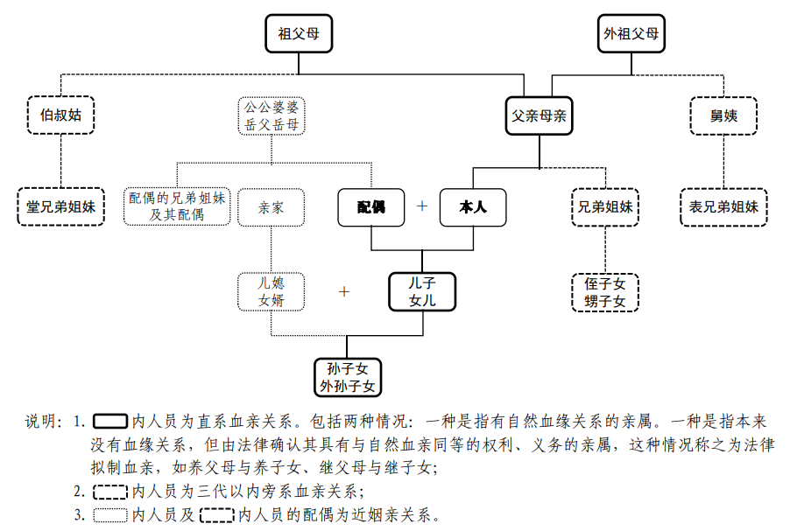
近亲属范围示意图（此页无需打印和上传）

